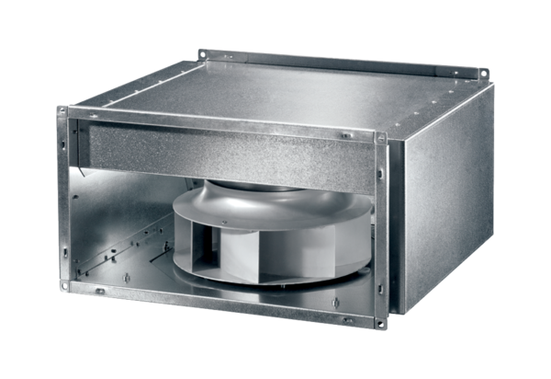Izolowany akustycznie wentylator kanałowy DSK 31 ECOpakowanie jednostkowe: 1 sztukaAsortyment: E
Numer artykułu: 0086.0803Producent: MAICO

